**XY490** *Scheda creata il 30 agosto 2023*

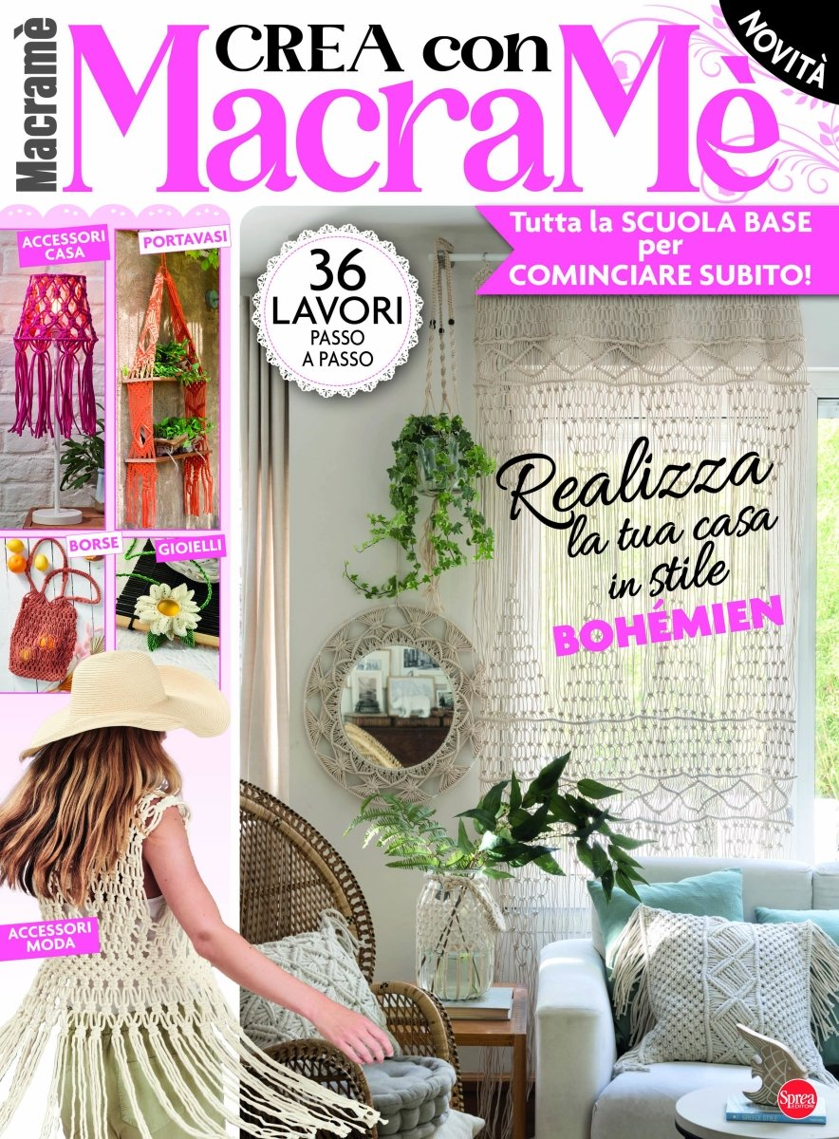**Descrizione bibliografica**

L'\***uncinetto di Giò. Macramè.** - N. 1 (ago.-set.)- . - Cernusco sul Naviglio : Sprea, 2023- . - volumi : ill. ; 29 cm. ((Bimestrale. - CFI1110406

Soggetto: Macramè - Periodici